Stehler György
Reformáció és katolikus reform

A középiskola 10. évfolyama számára vagy fakultációs csoportnak (2 tanóra)

Tartalmi célok:
- a reformáció és a katolikus reform fogalma
- a reformáció okai, egyes irányzatainak lényeges vonásai a hittételek, az egyházszervezés és a kulturális következmények tekintetében
- a katolikus egyház megújítására irányuló törekvések céljai és eredményei
- a reformáció és a katolikus reform összefüggései

Módszertani célok:
- a tanulmány feldolgozása kooperatív csoportmunkával történjék
- fejlessze a tanulók szövegértését és a megadott szempontok alapján történő forráselemzését
- alakítsanak ki saját szempontrendszert, és tárják fel a reformáció és a katolikus reform összefüggéseit és kölcsönhatásait

Tartalmi követelmények:
- legyen képes időben elhelyezni a reformáció történéseit és a katolikus megújulás intézkedéseit
- legyen tisztában az előzményekkel, és tudja összehasonlítani a reformáció különböző
irányzatait
- lássa szinkronban hatásaikat és fogadtatásukat az egyes európai államokban
- ismerje fel a reformáció és a katolikus reform kulturális hatásait

Tanulási készségek fejlesztési követelményei:
- vegyen részt kooperatívan a tanulási folyamatban
- kövesse nyomon saját tanulási folyamatát és elevenítse fel a témával kapcsolatos korábbi
ismereteit
- tudja kritikusan szemlélni a reformáció és a katolikus reform által okozott hitbeli
változásokat és ismerje fel azok jelentőségét

A cikk eredeti szövegét a középiskolai tanítási-tanulási céloknak megfelelően néhány helyen átfogalmaztam.

I. Ráhangolódás

1.) igaz/hamis feladatsor a reneszánsz és a humanizmus tárgyköréből (5 perc + 5 perc ellenőrzés)

sor-  szám | állítás | igaz | hamis
1. | A reneszánsz életfelfogás fontos elemei voltak az élet élvezetére és a földi boldogságra törekvés.
2. | A reneszánsz kiindulópontjai a korszakban legfejlettebbnek számító flandriai térség kereskedelemmel foglalkozó városai voltak.
3. | Az e világi életre összpontosító középkori világszemlélettel szemben a reneszánsz inkább a túlvilági lét tökéletességére helyezte a hangsúlyt.
4. | A reneszánsz kor itáliai uralkodói a művészetek mecénásai voltak; a művészetpártolásban művészetszeretetük mellett saját hatalmuk fényének emelése is fontos szempont volt.

5. | A reneszánsz eszményeknek megfelelően Leonardo da Vinci több területen kipróbálta tehetségét:  festő, szobrász, építész, feltaláló és kutató volt egy személyben.
6. | A reneszánsz művészetében a vallási témák mellett megjelentek az antik mitológia és a földi, emberi problémák is.
7. | Az embert a középpontba állító világszemléletet humanizmusnak nevezzük.
8. | Az új életfelfogást és művészeti stílust egyaránt jelentő reneszánsz az antik világ újrafelfedezése nyomán bontakozott ki.
9. | A 15. századra a reneszánsz korstílussá vált, és már nem hordozott társadalmi tartalmat: szinte minden társadalmi rétegből akadtak követői.
10. | A reneszánsz építészet újításai közé tartozott, hogy a födémek és a tetőzet terhét az épület vázát adó pillérek és az azokat oldalról erősítő támpillérek tartották.
11. | A hit és a reneszánsz időszakában újjáéledő, antik példákat követő tudományos vizsgálódás összeegyeztetésének kérdését Aquinói Szent Tamás oldotta meg a 15. században: a hittel foglalkozó teológiát elválasztotta a többi tudománytól.
12. | Bár a reneszánsz az építészetben újjáélesztette az antik elemeket, tudományosságára még a tekintélytisztelet volt jellemző, kísérletezésre, egyéni megfigyelésre csak elvétve alapozott.

Megoldás:

sor- szám | állítás | igaz | hamis
1. | A reneszánsz életfelfogás fontos elemei voltak az élet élvezetére és a földi boldogságra törekvés. | X
2. | A reneszánsz kiindulópontjai a korszakban legfejlettebbnek számító flandriai térség kereskedelemmel foglalkozó városai voltak. |  | X
3. | Az e világi életre összpontosító középkori világszemlélettel szemben a reneszánsz inkább a túlvilági lét tökéletességére helyezte a hangsúlyt. |  | X
4. | A reneszánsz kor itáliai uralkodói a művészetek mecénásai voltak; a művészetpártolásban művészetszeretetük mellett saját hatalmuk fényének emelése is fontos szempont volt. | X
5. | A reneszánsz eszményeknek megfelelően Leonardo da Vinci több területen kipróbálta tehetségét:  festő, szobrász, építész, feltaláló és kutató volt egy személyben. | X
6. | A reneszánsz művészetében a vallási témák mellett megjelentek az antik mitológia és a földi, emberi problémák is. | X
7. | Az embert a középpontba állító világszemléletet humanizmusnak nevezzük. | X
8. | Az új életfelfogást és művészeti stílust egyaránt jelentő reneszánsz az antik világ újrafelfedezése nyomán bontakozott ki. | X
9. | A 15. századra a reneszánsz korstílussá vált, és már nem hordozott társadalmi tartalmat: szinte minden társadalmi rétegből akadtak követői. | X
10. | A reneszánsz építészet újításai közé tartozott, hogy a födémek és a tetőzet terhét az épület vázát adó pillérek és az azokat oldalról erősítő támpillérek tartották. |  | X
11. | A hit és a reneszánsz időszakában újjáéledő, antik példákat követő tudományos vizsgálódás összeegyeztetésének kérdését Aquinói Szent Tamás oldotta meg a 15. században: a hittel foglalkozó teológiát elválasztotta a többi tudománytól. |  | X
12. | Bár a reneszánsz az építészetben újjáélesztette az antik elemeket, tudományosságára még a tekintélytisztelet volt jellemző, kísérletezésre, egyéni megfigyelésre csak elvétve alapozott. |  | X

II. JELENTÉSTEREMTÉS

2.) az osztály két részre osztása alábbi puzzle-k segítségével (2 perc)

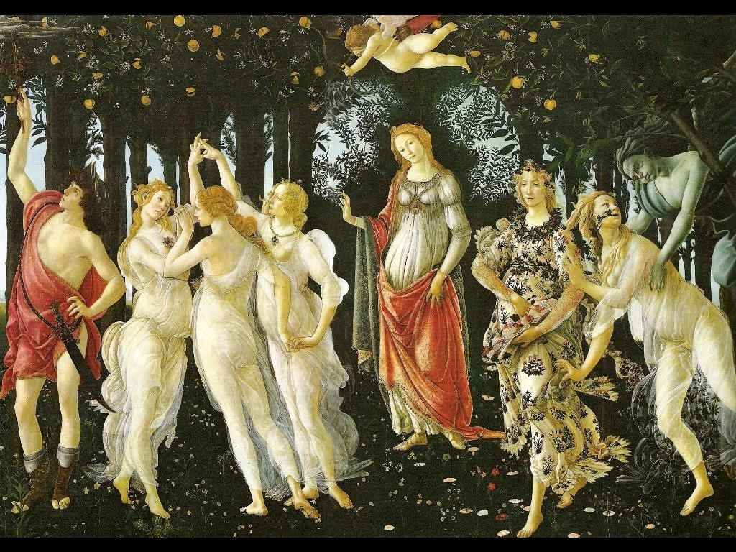
Botticelli: Tavasz

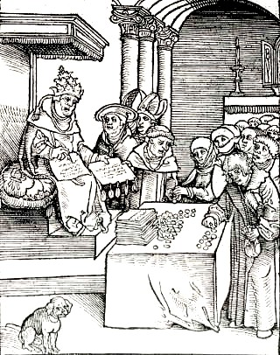
A pápa búcsúcédulákat árul (kortárs gúnyrajz)

3a.) A két csoport az alábbi két forrásszemelvényt olvassa el figyelmesen:

A. A reformáció fogalma

A reformáció fogalma

A reformáció az egyetemes történelem egyik legvitatottabb eseménysorozata. A latin reformare ige a középkori keresztény teológiában az ember bűn által elrontott istenképiségének (ti. hogy Isten a saját képmására teremtette az embert) helyreállítását jelentette. A korban soha nem jelentett újítást, csupán megújulást, a régi jó státuszba való visszatérést. Bár a 20. századi történetírás egyre nagyobb hangsúlyt fektetett a reformáció hátterének társadalmi és gazdasági szempontú magyarázatára, fontos leszögezni, hogy eredetileg egy, a vallásosság keretei között maradó, spirituális jellegét mindvégig megtartó folyamatról van szó. A reformáció, az egyház régi alapokon való megújulásának vágya a katolikus egyházon belül született meg, majd abból kiszakadva folytatódott a protestáns felekezetek megszerveződésével.
Az egész korszakot csak a 19. század történetírása nevezte el e vallási fogalomról. Az
ellenreformáció fogalmát pedig az evangélikus Leopold von Ranke német történész alkotta meg, a katolikus egyház kora újkori történetét elemezve. Ranke értelmezése szerint a korszakban a katolikus egyház története nem más, mint a protestáns kihívásra adott válasz. Így lett a kora újkor első felére ragasztott általános és elfogadott elnevezés „a reformáció és ellenreformáció kora”.
A történelem tankönyvek túlnyomó része máig ez alapján használja a reformáció és
ellenreformáció kora fejezetcímeket, pozitív értelmezést adva a reformáció fogalmának, míg az ellenreformáció, a katolikus egyház 16–17. századi történetét általában negatív tartalommal ruházzák fel.
Ez a felfogás csak lassan változott. Ludwig Pastor már felhívta a figyelmet a Luther
előtti megújulási törekvésekre, és katolikus reformként értelmezte a pápa vezetése alatt maradt egyház kora újkori történetét. A 20. század legnagyobb hatású katolikus egyháztörténésze, Hubert Jedin szintén kiállt e fogalom mellett, és a katolikus megújulásra helyezte a hangsúlyt. Ezzel összhangban az angolszász történetírás már katolikus restaurációról ír, John O’ Malley pedig a kora újkori katolicizmus használatát javasolja. Arra alapozza véleményét, hogy a katolicizmusban a reformációtól független változások is bekövetkeztek, ezek közé tartoztak többek között a betegápolás és szegénygondozás céljából létrejövő új szerzetesrendek és a tengeren túli missziók. A katolikus német és angolszász elképzeléseket felhasználva Jean Delumeau francia történész már kifejezetten a protestantizmus és katolicizmus hasonlóságát kutatta. Szerinte sokkal nagyobb a szakadék a középkor és a kora újkor, mint az egy időben létező keresztény felekezetek között. Úgy vélte, hogy az európai vidék a középkor folyamán nagyrészt pogány maradt, és átfogó evangelizálásra csupán a 16. században került sor a protestáns és katolikus prédikátorok munkája révén.
Ezt fejlesztette tovább Wolfgang Reinhard, aki a hitfelekezetek kialakulását vette górcső alá. Munkájában elsősorban a felekezetek létrejöttének hasonlóságát emelte ki, és aprólékosan megvizsgálta ezek társadalomra gyakorolt hatását is. Kutatásai alapján számos meghatározó ponton mutat egyezést a kora újkori protestáns felekezetek és a katolikus egyház megszervezésének forgatókönyve. Ilyennek számít a világos teológiai felfogás kidolgozása – mint az ágostai hitvallás (1530) a protestánsok, illetve a Tridenti Zsinat a katolikusok számára, a tanítás és intézkedések intézményes elterjesztése zsinatok valamint egyházlátogatások révén. Szintén párhuzamos jelenségek az iskolák és papnevelő szemináriumok létesítése, valamint a propaganda aktív és tudatos használata. Reinhard és

követői felismerték, hogy a felekezetek képződése a modern állam megszületésének és kiépülésének egyik előfeltétele volt. Ekkor jelent meg ugyanis többek között a racionalizáció, a bürokrácia, ekkor vált mind általánosabbá az oktatás, amik mind-mind a modern világ kellékének számítanak. Mára a felekezeti megkülönböztetés túlhaladottá vált, és elfogadhatjuk, hogy a kora újkori európai kihívásokra a protestáns egyházak és a katolikusok egyenrangú választ adtak, ám eközben a teológiai okokkal magyarázható reformáció nagyon erős hatást gyakorolt a nyugati társadalomra, gazdaságra és politikai gondolkodásra, kilépve ezzel az egyházi keretek közül.

B. A reformáció előzményei

A reformáció előzményei

Már a kortársak is nehezen tudták megfogalmazni, hogy miben áll a katolikus egyház problémája, abban azonban szinte mindenki egyetértett, hogy valami javításra szorul. Az egyház reformjának igénye a 13. század végétől jelen van az egyházi iratokban, de a 15. századtól felerősödtek az ezt követelő hangok. A reformérzés meglehetősen változatos volt.
Az itáliai püspökök számára a pápai udvar és a bíborosok hatalma tűnt túlzónak. A
prédikáló barátokat az háborította fel, hogy túl könnyen, életszentség nélkül is folytathatnak keresztényi életet. A szerzetesi – és még inkább a papi – élethez egyáltalán nem volt szükség hivatástudatra, inkább a családi akarat irányította őket erre a pályára. A hívek pedig azt kérdezték egymástól, hogy helyesek-e a bűnök alóli felmentések, és ha igen, akkor miért kell érte pénz. Az egyházi emberek számára inkább egyházkormányzati, jogi és erkölcsi kifogások voltak. A humanisták műveltségbeli gondokat hangoztattak, és szerettek volna egy személyesebb teológiát, ami jobban megfelel az evangéliumoknak, és kevésbé kell külsőségesnek lenniük. A hívek számára pedig a személyes példamutatás és az üdvözülés kérdésére adott biztos válasz hiányzott. Néhány kivételtől eltekintve azonban alapvető reformokban nem gondolkodtak az egyház kritikusai.
A középkor végére nem csupán az egyház, sokkal inkább a vele szemben támasztott elvárások változtak meg. Nem volt erkölcsösebb egy 12–13. századi szerzetes, plébános, püspök, ám az evangéliumi életvitel elvi elvárássá vált az egyháziakkal és egyben az egész egyházzal szemben. Túl sok volt a botrány és az igazságtalanság helyi szinteken, amelyek összeadódtak. Természetesen állami szinten szintén számtalan korrupciós ügy merült fel, csak az nem tűnt fel, hiszen az államtól nem vártak sem erkölcsösséget, sem méltányosságot. A késő középkori ember szemében már szörnyű botránynak számított, ha egyháziak csaltak, mert éppen a papoktól várták az igazságosság betartatását, és ezért különösen nagy figyelem övezte lépéseiket. A kortársak szerint általános erkölcsi reformra van szükség az élet minden területén, ezt azonban a papoknak kell meghirdetni, vezetni, felügyelni és a tetteikkel megszentelni. Így különösen a mintaszervezetnek tekintett egyház vezetőjére, a pápára hárult nagy nyomás, amelynek erkölcsi, társadalmi és tanítói tekintélye éppen ezekben az években érte el a mélypontját. A reneszánsz pápák – éppen a nagy középkori pápák örökségeként – előszeretettel tekintettek magukra világi fejedelemként, és ez többet ártott az erkölcsi kifogásoknál. Amikor az itáliai háborúk során II. Gyula személyesen vezette hadait a franciák ellen, a francia hittudósok azon vitatkoztak, hogy vajon mi a foganatja a pápai kiközösítésnek, ha éppen a pápa hadserege ellen védekeznek.
A pápai tekintély csökkenése, az egyházi visszaélések miatti botrányok azonban
kevésnek bizonyultak volna egy egyházszakadáshoz. Luther sikerében sokkal nagyobb súllyal esett a latba a kor teológiai bizonytalansága. Az itáliai humanista értelmiség több tagja azt hangoztatta, hogy mivel az egyház világi hatalmát alátámasztó Constantinus-féle adománylevél hamis, ezért megújulása érdekében le kell mondania e hatalomról, és lelki egyházzá kell válnia. Ezt a nézetet erősítette az egyéni elmélyedést előtérbe helyező új vallásosság, az úgynevezett devotio moderna∗, amely Németalföldön és a német fejedelemségek területén vált különösen népszerűvé.

∗ devotio moderna (latinul modern jámborság/lelkiség): keresztény lelkiségi irányzat a 14. és 15. században, amely a katolikus egyház belső, lelki és erkölcsi megújulását tűzte ki célul. Képviselői a „mindennapok misztikáját” helyezték előtérbe, melyet az érzelmi alapokon álló bensőségesség, krisztusközpontúság, a Szentírás szeretete, a kétkézi munka megbecsülése, az ifjúság nevelése, a rendszeres imádságos élet, a szegénység, valamint az erények mindennapos, az állapotbeli kötelességek teljesítésében megvalósuló gyakorlása határozott

A könyvnyomtatás elterjedése miatt az egyház tanítói hivatala háttérbe szorult, a klérus feladata szinte csak a szentségek kiszolgáltatására szorítkozott. A lelkipásztorkodás hiánya miatt megerősödött a laikus vallásosság, és a sokszínű lelkiségi mozgalmakat az egyház nem volt képes kontrollálni, mivel a papi műveltség sem állt megfelelő szinten. A közösségek számára elérhető alsópapság jobbára tanulatlan volt, sem megfelelő elhivatottság, sem elegendő műveltség nem jellemezte őket. Így a híveiknek sem tudtak segíteni, jobb híján mindenki maga értelmezte a szent szövegeket.
A problémákkal az egyházon belül is tisztában voltak, csak nem sikerült valós reformokat elindítaniuk. Az 1512–1517 között ülésező V. Lateráni Zsinat eredménytelenül ért véget. A katolikus egyházon belül azonban akadtak kivételek: a szerzetesrendek többsége már Luther fellépése előtt megújult, és egyre dinamikusabban fejlődött. A spanyol egyházban figyelemre méltó reformok történtek, melyek a későbbi katolikus reform mintájává váltak. Rómában klerikusok közösséget hoztak létre „Isteni szeretet oratóriuma” néven, amely egyebek mellett a hit által való üdvözülést, valamint a prédikáció és a lelkipásztorkodás fontosságát hirdette. Tagjaik közül később többen bíborosok lettek, és aktívan részt vettek az egyház megtisztításában. A művelt hívek között Rotterdami Erasmus vezetésével virágzott a keresztény humanizmus. Jelszava: „elfogadom az egyházat, akármilyen bűnös, mert ő is elfogad engem, bármilyen bűnös vagyok”. Mindenki számára befogadható vallásosságot hirdetett, amikor az evangéliumi Jézust tette követendő mintává. A 16. századra felértékelődött a vallási élmény megélése, a misztika jelentősége. Mindezek egyaránt szerepet játszottak a keresztény misztikusok sorába tartozó német Ágoston-rendi szerzetes, Luther Márton sikerében.

3b.) Az alábbi Válság és reform a középkori egyházban című táblázat kiegészítése az eddig tanult ismeretanyag és az olvasottak alapján (10 perc)

VÁLSÁGJELENSÉGEK | MEGOLDÁSI KÍSÉRLETEK | IDŐ
szimónia laza erkölcsök |  | XI. sz.
eretnekmozgalmak |  | XII-XIII. sz.
 | egyházszakadás konstanzi zsinat  a pápai hatalom megerősítése | XIV. sz.
 | inkvizíció | XV. sz.

4.) Közös megbeszélés, tanári jegyzeteléssel a táblánál: a csoportmunka végén a táblánál a megoldások kiértékelése; a tanár írja be a helyes megállapításokat a T-táblázatba (15 perc forrásolvasás és táblázatkitöltés csoportban + 10 perc közös megbeszélés)

meg. A mozgalom nagy hatást gyakorolt a középkori Nyugat lelkiségére, valamint a 16. századi katolikus megújulásra.

Így ismertem Új megközelítés Kérdéseim?

Q

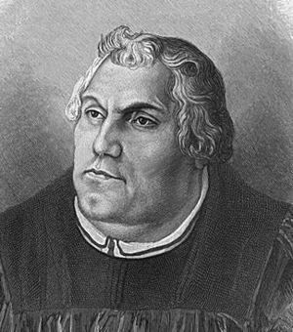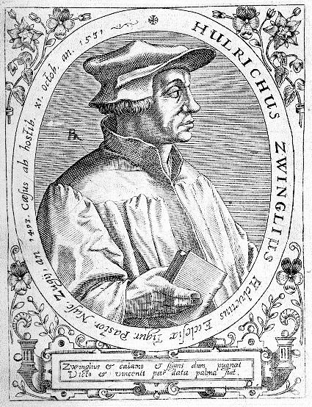5a.) Az osztály 6 csoportra osztása a reformáció és a katolikus reform fő alakjainak és eseményeinek képeivel (3 perc)

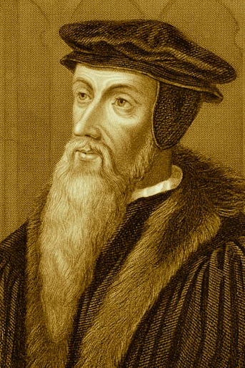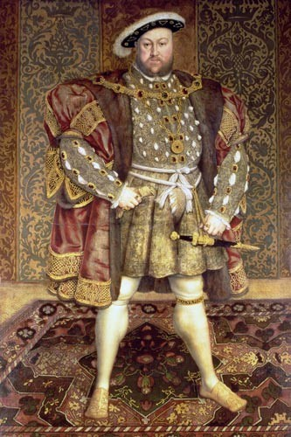Luther Márton (1483-1546) Ulrich Zwingli (1484-1531

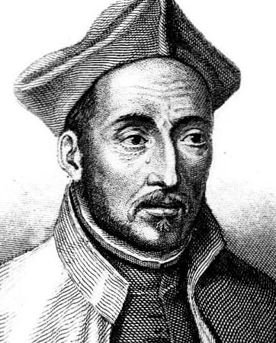Kálvin János (1509-1564) VIII. Henrik (1509-1541)

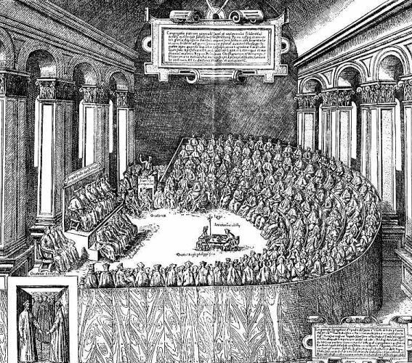

A tridenti zsinat (1545-1563) Loyolai Szent Ignác (1491-1556)

5b.) A hat csoport kialakítása után minden csoport megkapj a húzott kártyájának megfelelő szövegeket. Az első négy csoport a reformáció négy irányzatával kapcsolatos információkat gyűjt ki egy táblázatba, az 5. és 6. csoport gondolattérképet szerkeszt,

1. Luther Márton (1483-1546)

Az erfurti bányászcsaládból származó teológus fellépésének a közvetlen oka a búcsúcédulák árusítása miatti felzúdulás volt. A reneszánsz kor egyháza végletekig eladósodott, 1484-ben VIII. Ince pápa még a tiaráját is kénytelen volt zálogba tenni. A gondok orvoslására az egyházi javadalmakért hatalmas összegeket kértek. Így járt Albert herceg mainzi érsek, magdeburgi érsek, aki a pápai jóváhagyásért rengeteg kölcsönt vett fel, cserébe elvállalta, hogy Németország egész területén meghirdeti a pápai búcsút∗. Ez azonban nem tetszett Bölcs Frigyes szász választófejedelemnek, aki a kor legnagyobb ereklyegyűjteményével büszkélkedhetett, és szintén a búcsúkból élt. A frissen alapított, ám jó hírűnek számító Wittenberg egyetemén tanító Luthernek teljesen más okból, de szintén nem tetszett Albert akciója. A búcsú ugyanis a már megbocsátott bűnökért járó büntetések feltételekkel járó elengedése, ám a zavaros prédikációk és magyarázatok hatására sokan úgy tekintettek rá, hogy a még el nem követett bűnöket is meg lehet váltani, sőt, hatékonyságához még a kegyelmi állapot sem szükséges. A fiatal, ekkor alig 34 éves szerzetesnek fájt, hogy a nép félreérti, és így a saját üdvösségét veszélyezteti a búcsúcédulákkal. Ez vezetett oda, hogy először a szentbeszédeiben, majd a tételeiben fellépett a gyakorlat ellen, és ezzel óriási lavinát indított el. Az 1517. október 31-én szétküldött írásának címe a „Vitatkozás a búcsú erejéről” volt, és teológusoknak szólt. Tézisei nem a pápa ellen szóltak, sőt, Luther úgy vélte, hogy amint a pápa megtudja az esetet, azonnal leállítja.
Luther teológiája az egyházból ered, kezdetben egyáltalán nem merült fel benne az
egyházzal való szakítás gondolata. Engedelmes szerzetesként élt egy jó erkölcsű kolostorban. Bár a teológia doktoraként megfordult Rómában, mégsem volt humanista. Bár jól írt és remek vitapartnernek számított, nem érdekelte a stílus. Obszerváns∗∗ ágostonos szerzetesként egyszerű teológiát és lelkiséget hirdetett, ez lett a sikerének az alapja. Központi felvetése – Szent Ágostontól merítve – az volt, ha Isten igazságos, akkor senki sem üdvözülhet, hiszen mindenki bűnös. Ez természetesen félelemmel töltötte el, és 1511-től éveket töltött el a probléma megoldásával. A megigazulás kérdésére végül Pál apostol rómaiaknak írt levelében találta meg a választ: „Az igaz ember pedig hitből fog élni”. Felismerte, hogy Isten igazsága nem más, mint a könyörületesség, a bűnös ember Krisztus érdeméért lesz Isten előtt igazzá. A tétel a katolikus egyházban nem volt új keletű, csakhogy a megigazulás témája korábban soha nem volt központi jelentőségű. A dolog attól vált elementárissá, hogy Luther a hitből való megigazulás tanát összekapcsolta a búcsúcédulák kérdésével. 1517-re eljutott oda, hogy az üdvösség szempontjából nem az ember szertartásos jámborságát, hanem a belső megtérést, Isten kegyelmének abszolút voltát tartotta meghatározónak. Ezzel elutasította a búcsúk érdemszerző voltát, távlatilag pedig megkérdőjelezte az egyház közvetítő szerepét, mert kegyelmi eseményben kizárólag az egyes hívő és Krisztus kapcsolata számított a tanítása szerint.

∗ búcsú: a megbocsátott bűnökért járó büntetésnek az egyház részéről történő teljes vagy részleges elengedése. A katolikus egyház tanítása szerint a bűn megbocsátása után visszamarad az emberben a büntetés adóssága, amelyet vezekléssel lehet csökkenteni vagy megszüntetni. A búcsú elnyerésének feltétele a kegyelmi állapot és a pápa által megszabott tevékenységek végrehajtása. A búcsúról szóló tanítás és a vele kapcsolatos visszaélések szolgáltatták a közvetlen okot a reformáció kirobbanásához.
∗∗ obszerváns: 1. intézményének lelkiségét maradéktalanul megvalósítani törekvő szerzetes. - 2. a szerzet reguláját és szabályzatát teljes szigorával megtartani akaró közösség.

A lutheri egyházkritika nem törvényszerűen vezetett azonnali szakadáshoz. A fiatal teológus azonban egyre radikálisabbá vált. Már 1518 őszén megtámadta a pápai elsőbbség és tévedhetetlenség dogmáját, amikor az egyetemes zsinathoz fellebbezett. A következő év júliusában a lipcsei hitvitán kijelentette, hogy a zsinat sem tévedhetetlen, és erre Husz János példáját hozta fel. Ezzel párhuzamosan a pápai tekintélyt a Biblia tekintélyével állította szembe, és megfogalmazta a sola scriptura (egyedül a Szentírás) elvét. 1520 februárjában Luther kijelentette, „mindnyájan husziták vagyunk”, és innen nem volt visszaút. A júniusban kiadott Exsurge Dominus kezdetű pápai bulla, amely elítélte Luther 41 tételét, majd amikor erre válaszul december 10-én a reformátor a bullával együtt elégette az egyházi törvénykönyvet és Aquinói Szent Tamás Summáját, végezetül az 1521. január 3-án kelt kiközösítő bulla már csak végjátéknak tekinthető a szakadás folyamatában. Még 1520-ban megírta legjelentősebb munkáit, amelyek alapján a lutheri egyház létrejött. Közülük az első A német nemzet keresztény nemességéhez a keresztény állapot megjavításáról című műve. Ebben felszólította a nemességet, hogy mivel a klérus képtelen rá, reformálja meg ő az egyházat. Erre az Újszövetség alapján tartja alkalmasnak őket, mert a keresztség által mindenki ugyanabban a papi hatalomban részesült. Ebből következik, hogy a közösség maga választhatja meg lelkipásztorait, az anyagi ügyek intézése pedig a világiak feladata. A nemesség eszköze a német földön megrendezett zsinat, amelyen reformációra, azaz az evangélium meghamisításának a megszüntetésére van szükség, mert az egyház csak így kaphatja vissza eredeti formáját.
Ugyanebben az évben készült az Egyház babiloni fogságáról című könyve. Ebben a
szentségtant kritizálta, és csak a keresztséget, gyónást és az eucharisztiát∗∗∗ vélte jézusi eredetűnek. A miséhez nem tartotta fontosnak a papi jelenlétet, csupán a hit meglétét. A latin nyelvű szertartás azonban nem zavarta, és az Úrvacsorában valóságosnak fogta fel Isten testét és vérét. Harmadik jelentős iratában a Keresztény ember szabadságáról értekezett, és kifejtette, hogy a hit által az ember nincsen alávetve az egyház törvényeinek, de szabadon aláveti magát Isten akaratának. Luther tehát az 1520-ban írt műveiben a vallás alapproblémáira, a „mit kell tennem, hogy üdvözüljek?” kérdésre ad mindenki számára érthető feleletet. Fellépése vallási forradalmat váltott ki, de a reformátori tanítás első rendszerező összefoglalását munkatársa, a teoretikus Philipp Melanchton tette meg 1521-ben.
1521 áprilisában összeült a wormsi birodalmi gyűlés, ahol a császár hívására Luther is megjelent. Itt a fejedelmek nagy része a reformátor mellé állt, ezért Károly csak később tudta birodalmi átokkal∗∗∗∗ sújtani Luthert. Bölcs Frigyes a következményektől tartva elraboltatta a szerzetest, aki a következő egy évben Wartburg várában élt álnéven, és német nyelvre fordította a Bibliát. Ez nem az első volt, Luther a 18. fordítást készítette, de nyelvében ez volt a legtökéletesebb, és ezért rendkívüli népszerűségre tett szert és a német irodalmi nyelv alapműve lett.
A reformáció a kezdeti sikerek után hamar válságba került, a túlzók, az utópisztikus
álmokat kergető parasztok és az értelmiség egy része más-más okokból, de szembe kerültek Lutherrel. A szabad szentírás-értelmezés nyomán a társadalmi rendet is mind többen akarták átalakítani az evangéliumi egyenlőség jegyében. A Thomas Münzer vezette parasztháború

∗∗∗ eucharisztia (a görög eu és kharisz szavakból): hálaadás. Tág értelemben mise, szoros értelemben az
Oltáriszentség.
∗∗∗∗ birodalmi átok (németül Reichsacht): a Német-római Birodalomban használt büntetési forma, amelyet a német király illetve a német-római császár mondhatott ki egy személyre vagy egy városra. A büntetés hatálya az egész birodalomra kiterjedt. Az elkövető az átok folytán elveszítette a jogképességét és bárki büntetlenül megölhette. A vagyona gazdátlanná vált, bárki magához vehette. Az átok alól csak azzal lehetett szabadulni, ha az illető önként alávetette magát a bíróságnak és a büntetésnek. Ha ezt nem tette meg, akkor egy szász év után (egy év, hat hét és három nap) végképp jogfosztottá vált, a felesége özvegynek, a gyermekei árvának számítottak.

óriási pusztítást okozott, Luther pedig a béke érdekében a földbirtokosok mellé állt, akik kíméletlenül leverték a felkelést.
Az evangélikus egyházszervezet politikai reformáció részeként jött létre. A világi
fejedelmek szekularizálták∗∗∗∗∗ a katolikus egyház vagyonát, cserébe vállalták a protestáns intézmények finanszírozását. 1525-ben a Német Lovagrend területén kezdődött a tartományi átrendeződés, majd a mintát számos német fejedelem követte. Skandináviában uralkodói döntés nyomán felülről vezették be a reformációt, a svédek 1529-ben utasították el a pápai joghatóságot, míg Dániában 1538-ban lett államvallás a lutheranizmus. Német területeken ennél bonyolultabb volt a helyzet, hiszen V. Károly mindent megtett a szakadás megszüntetéséért. Kezdetben a nyers erő alkalmazását látta célszerűnek, ezért 1529-ben elérte a Luthert kiátkozó wormsi ediktum megerősítését, ám a császár gyengeségét jelzi, hogy hat fejedelem és tizennégy birodalmi város protestált, azaz tiltakozott a döntés ellen. Ebből származik a protestáns elnevezés. 1530-ban készült el az evangélikus tanítást összefoglaló Ágostai Hitvallás (Confessio Augustana). Ebben Melanchton kompromisszumra törekedett, és hallgatott az alapvető különbségekről. Nem említette sem a szentségek számát, sem a pápai hatalom kérdését. A dokumentummal azonban egyik fél sem értett egyet, így a protestáns fejedelmek létrehozták a schmalkaldeni szövetséget a saját védelmükre.
1532-től kezdve V. Károly kezét megkötötte az Oszmán birodalommal és az I. Ferenc
francia királlyal vívott kétfrontos háború, ezért kénytelen volt elismerni, hogy a fejedelmek vallási ügyekben szabadok. Elsősorban a hitvitáktól várta a kiegyezést, ám a disputák eredménytelenek maradtak. A császári hatalom gyengesége lendületet adott a protestantizmusnak a német területeken. Luther 1537-ben elkészítette a Schmalkaldeni Hitvallást, amely kifejezetten keményen fogalmaz, és esélyt sem adott a békülésre. Luther ekkor a maga részéről az egyházszakadást már befejezettnek tekintette. Hiába ért el a császár katonai sikereket a következő években a különböző hadszíntereken, kényszerített ki oktrojált hitvallást, 1552-ben a protestáns fejedelmek fellázadtak. V. Károly kénytelen volt feladni álmait, és öccsére, Habsburg Ferdinándra bízta a kiegyezés előkészítését. Ebből született meg
1555-ben az augsburgi vallásbéke, amely biztosította a fejedelmek és városok számára a
szabad vallásgyakorlást (cuius regio eius religio), elrendelte, hogy az alattvalók kövessék uruk vallását és megtiltotta, hogy az egyházi fejedelmek vallásváltásuk során birtokaikat magukkal vigyék. Ez az egyezség 1648-ig konzerválta a felekezeti viszonyokat a Birodalomban, V. Károly pedig a korban egyedülálló módon lemondott a trónjáról és hátralevő idejét egy kolostorban töltötte.

∗∗∗∗∗ szekularizáció (a latin evilág szóból): az egyházi javaknak világi célokra való lefoglalása. Az első
nagyszabású szekularizációt a reformáció után a világi fejedelmek és hűbérurak hajtották végre.

2. Ulrich Zwingli (1484-1531)

A lutheri reformációtól alapvetően eltérő jellegű folyamat játszódott le a délnémet városokban és Svájcban. Itt nem az egyetemekről indult a vallási megtérés jelszava, és nem támogatták fejedelmek sem. Szinte minden jelentősebb város saját reformátort tudhat magáénak, jellege is erősen városias, hiszen a patríciusok támogatásával érték el gyors sikereiket. A városi önkormányzatiságból táplálkozva az egyházak vezetése is sokkal demokratikusabban alakult a presbiteri rendszerrel, amely a világiak számára komoly befolyást biztosított. Svájcban először Zürich vált példává, miután Ulrich Zwingli (1484–
1531) kezébe vette az irányítást, de a helvét hitvallás elterjesztése már Genf reformátorának, Jean Kálvinnak az érdeme.
Zwingli humanista nevelést kapott, Rotterdami Erasmus végig nagy hatást gyakorolt rá. Fiatal éveiben Bázelben és Bécsben tanult, 1506-ban pappá szentelték, majd a svájci gárda
káplánjaként Rómában szolgált. Leszerelése után túlélt egy pestisjárványt, ami megerősítette hitében. Ekkor már Zürich plébánosa volt, és rendszeres prédikációi népszerűvé tették a hívek
előtt. A katolikus egyháztól való elfordulásának dátuma pontosan nem ismert, de 1522-ben már olyan programmal állt elő, amelyben tanításának központi elemei megtalálhatók.
Kijelentette, hogy az egyház alapja Krisztus és nem Szent Péter, ami tagadhatatlanul a
primátusát∗ a péteri örökségre építő pápaság ellen irányult, másrészt pedig az üdvösség alapja a Krisztusba vetett hit és nem a jámbor cselekedetek. Ezek a lutheri tanok átvételei voltak, ám a következő években ő és hívei egyre radikalizálódtak. 1524-ben a templomokból eltávolították az ereklyéket, megsemmisítették a képeket, az oltárt már csak asztalnak tartották, Zwinglinek pedig a magisztrátus engedélyezte a házasságot. Jellemző a folyamat spontán jellegére, hogy Zürichből indult el az anabaptisták, azaz az újrakeresztelők mozgalma is, akik csupán a felnőtt kori keresztség érvényességét fogadták el, és emiatt Zwinglivel is szembekerültek. A konfliktus elfajult, az anabaptisták vezetőjét, Felix Manzot vízbe fojtották, a többiek pedig a városi tanács ítélete nyomán távozni kényszerültek. 1527-ben betiltották a misét, két évvel később pedig mindenki számára kötelezővé tették, hogy napi rendszerességgel részt vegyen a Szentírás magyarázatából és imádságból álló istentiszteleteken. A fülbegyónást megszüntették, és az énekek helyett előtérbe került a verselés. Zwingli messianisztikus küldetéstudata háborúba sodorta a svájci kantonokat, mivel a katolikus tartományok nem kívántak behódolni Zürich akaratának.
A mise szentségi jellegének tagadása miatt Zwingli a nagy előd Luther Mártonnal is szembe került. 1529-ben Marburgban személyesen is találkoztak, ahol vitájuk középpontjában az oltári szentség tana állt. Zwingli szerint az eucharisztia csak emlékezés az utolsó vacsorára, egyfajta hálaadás, és az „ez az én testem” csupán azt jelenti, hogy „ez jelenti az én testemet”. Zwingli felfogásában ugyanis a szentségek csak a hívő hűségesküjeként szerepeltek, azaz csak emberi cselekedetnek, mintegy szimbólumnak számítottak. További ellentétet szított, hogy nála a jócselekedetek nem a megigazulás következményei, hanem feltételei is voltak, így az ágostoni predesztináció egyik szemmel látható bizonyítékának tartotta. Luther nem tartotta Zwinglit hívőnek, a sikertelen marburgi hitvita pedig azt jelentette, hogy a lutheri és a svájci reformáció végleg elkülönült egymástól. Zwingli 1531-ben elesett a Svájcban kitört vallásháborúban, így mozgalma utóda, Bullinger vezetésével már nem tudott szélesebb körben elterjedni. Sőt, miután 1549-ben a magisztrátus döntése nyomán Zürich is csatlakozott a Kálvin vezette genfi reformációhoz, a zwingliánus reformáció megszűnt létezni.

∗ primátus (latinul elsőség): a katolikus egyház alkotmányában az a hivatal, amelyet a pápa, mint Péter utóda betölt.

3. Kálvin János (1509-1564)

A genfi reformátor és a kortárs pápák életútja abban hasonlít egymásra, hogy – igaz, különböző okokból – gyökeres fordulat következett be az életükben. A franciaországi Noyonban született Kálvint szülei egyházi pályára szánták, a párizsi humanista tanulmányait egyházi javadalom tette lehetővé. A skolasztikus műveltségű fiatalember 1532-ben megírta a sztoikus antik filozófus Seneca Kegyelemről (De Clementia) című művének kommentárjait, amelyben ekkor még nyoma sem volt a későbbi reformátori gondolatvilágnak. Erre az időre esett máig homályos megtérése, amelyet ő maga is előzmények nélkülinek tartott. Később úgy vallott erről, hogy „egy hirtelen megtérés által Isten leigázta és engedelmességre kényszerítette szívemet”. Ebben az egy félmondatban összesűrítve szerepel a kálvini Isten- ember kapcsolat lényege, amelyben a hangsúly az embernek a Teremtő előtti alávetettségén van („Legyen meg a te akaratod”).
Párizs a teológia fővárosának számított ebben az időben, és I. Ferenc francia uralkodó is érdeklődött a divatos eszmék iránt. Az 1530-as évek elején nem tűnt elérhetetlen álomnak egy a német mintára történő állami reformáció. Azonban egy éjjel I. Ferenc hálószobájába ismeretlenek egy oltári szentséget gyalázó röpiratot csempésztek, ami annyira felbőszítette az uralkodót, hogy elrendelte a protestánsok üldözését. Kálvin is elhagyta Párizst. Strasbourgba majd Bázelbe menekült, és kapcsolatba került az ottani reformátorokkal. Ekkorra tehető a katolikus egyházzal való szakítása, miután lemondott a kanonoki jövedelméről.
Más reformátorokhoz hasonlóan Kálvin is fiatalon megalkotta élete legfontosabb
művét, huszonhét éves korában jelent meg a svájci városban a Tanítás a keresztény életre (Religionis christianae instutio) című könyv, amely Institúció néven vált híressé. Kálvin pesszimista emberképe már a kezdő mondatokból kiviláglik: „Mi mindnyájan…híjával vagyunk az Isten ismeretének és a vele való közösségnek, elferdültek, megromlottak vagyunk és nincsen bennünk semmi jó… Nem marad tehát az embernek semmi alapja, hogy igaz voltát, erejét, életét és üdvösségét önmagában keresse, mert mindez egyedül csak Istenben van meg.” Ebből a viszonyból következik a kálvini teológia legfontosabb jellegzetessége, a predesztináció, azaz az eleve elrendelés tana, amely Szent Ágoston felfogására megy vissza, de merít Szent Pál rómaiaknak és efezusiaknak írt leveléből is. Az eleve elrendelést egyébként nem tagadta a középkori keresztény teológia sem, de az Örökkévaló titkának tartotta, amely megismerhetetlen, így nem foglalkozott vele mélyebben. Az egyházatya tételét radikalizálva szerinte az egyház azonos Isten választottainak közösségével, amelyen kívül lehetetlen üdvözülni (a jezsuiták hasonlóan vélekedtek a katolikus hívek közösségéről). A predesztinációt nem lehet tudni, ez csak Isten döntése, amelyet nem befolyásol az ember minősége. A hívő ember egyetlen vigasza, hogy Isten irgalma is végtelen, és bárkinek megbocsáthat. Kálvin tehát kimondta: Krisztus nem az egész emberiségért halt meg a kereszten, hanem csak a választottakért. Isten az általa teremtett emberek egy részét tehát öröktől fogva örök pusztulásra rendelte, sőt, minden embert jogosan ítél el a bűnei miatt, és csak végtelen irgalma miatt könyörül meg a kiválasztottakon. Isten törődése mutatkozik meg a szentségekben, a református felfogás szerint a keresztség és úrvacsora szentségében az Úr nevelni és erősíteni akarja övéi hitét. Az eucharisztiában a francia reformátor felfogása tehát
Lutheréhez állt közelebb, és az úrvacsorában többet látott puszta emberi emlékezésnél.
A képtisztelet terén azonban szakított a német gyakorlattal, Kálvin szemében a félelmetes és totális isten már nem volt ábrázolható semmilyen emberi alakban, szerinte „Isten
…test nélkül való, láthatatlan”, akit az esendő ember csak imádhat.
Az Institúció meghozta az ismertséget Kálvin számára, 1537-ben már Genfben élt,
ahol a városi tanács elhatározta a reformációhoz való csatlakozást. Itt írta meg első hitvallását,

egyházrendjét és katekizmusát∗, és ezzel lerakta a református egyház alapjait. Érdemes megemlíteni, hogy bár Kálvin humanista alapokról indult, soha nem próbálkozott meg a Biblia fordításával, ő kezdetektől fogva az üdvözülendők egyházának megalkotására törekedett. Ez azonban nem ment könnyen, Genfből ellentmondást nem tűrő személyisége miatt elűzték, és csak évekkel később, 1541-ben kezdhetett bele a város mindennapjainak az átformálásába, egy teokrácia∗∗ kiépítésébe. Az új egyházban csak a pásztorok, tanítók, vének, diakónusok szolgálatát ismerték el, és ezzel együtt járt a lakosság erőszakos evangelizálása. A következő években számos kivégzésre és száműzésre került sor, ebbe a sorba tartozik a spanyol antitrinitárius Szervét Mihály 1553. évi megégetése. A spanyol orvos által hirdetett tanok, a Szentháromság és a gyermekkeresztség tagadása túlléptek a keresztény dogmarendszeren, amely éppen az Atya-Fiú-Szentlélek sajátos viszonyrendszerén alapult. Ezért érthető Kálvin drasztikus tette, amely egyúttal egy, a két felekezet között több évtizedig tartó hitvita nyitányát jelentette. A közgondolkodás többnyire a katolikus egyházhoz társítja az erőszakos túlkapásokat, Giordano Bruno és Galileo Galilei esete mindenki előtt ismert, ám az inkább protestáns területeken elterjedő boszorkányüldözés, az unitáriusokkal való leszámolás jelzi, hogy az erőszak kultúrája felekezetektől függetlenül volt kora újkori európai jellegzetesség.
A helvét reformáció Svájc mellett Dél-Franciaországban, Németalföldön, Skóciában
és Magyarországon ért el jelentős sikereket. Kálvin János halálakor már javában működött a lelkipásztori utánpótlást kinevelő genfi akadémia, és az egyházi fegyelemből fakadó rend miatt sokan választották ezt a vallást.
Valójában a kálvini szervezőerő, ami lenyűgözte az embereket, nem annyira Kálvin
tanítása, hanem inkább a fegyelem volt egy változékony és kiszámíthatatlan világban. Az ő számukra óriási erőt jelentett a predesztináció erkölcsi és vallási ereje, igaz ez inkább hátráltatta a kálvinizmus világegyházzá válását. A helvét reformáció erejét jelzi, hogy száz évig ők voltak a protestantizmus leghatékonyabb vallási ereje.

∗ katekizmus (a görög visszhangozni igéből): tág értelemben kérdés-felelet formában összeállított, áttekinthető, egyszerű oktató könyv; szoros értelemben az egyházban a hitoktatás tankönyve, a keresztény hit dialógusos, kérdés-felelet formában megfogalmazott foglalata.
∗∗ teokrácia (görögül istenuralom): olyan államforma vagy uralmi rendszer, amelyben hatalom a papság kezében van, illetve az uralkodó és az egyház feje ugyanaz a személy. Ilyen volt régen Tibet, melynek trónján a dalai láma (főpap) ült. A középkori egyházi állam és utódja Vatikán, a pápai állam.

4. Az anglikán reformáció

Az angol egyház reformációja alapvetően más úton történt, mint a csatornán túli országokban. Bár a középkorban már voltak előzményei a függetlenségnek, hiszen az angol parlament 1353-tól tiltotta a pápai beavatkozást a püspöki kinevezésekbe, és Rómához jogi ügyekben fellebbezni sem lehetett, az egyház különleges leányának titulált angol hierarchia ezer szállal kapcsolódott a katolikus egyházhoz.
Az anglikán egyház egy hosszabb folyamat eredményeképpen jött létre, és ez szorosan kapcsolódott VIII. Henrik (1509-1541) angol király politikai manővereihez. Pedig a vérbeli reneszánsz uralkodó önmagát mindvégig katolikusnak tartotta, és alapvetően ellenségesen szemlélte a kontinensen zajló vallási eseményeket. Luther szentségtanára még cáfoló munkát is írt, és élete végéig büszkén viselte az ezért kiérdemelt hitvédelmező (defensor fidei) címet. Így még érdekesebb az angliai reformáció története, amelynek kiindulási pontja egy házassági kérdés volt.
Aragóniai Katalin eredetileg Henrik bátyja, Artúr felesége volt. Mivel a spanyol
királyi családból származott – V. Károly német-római császár nagynénje volt –, ezért politikai okokból nem küldték haza Artúr halála után Angliából, hanem feleségül ment VIII. Henrikhez. Házasságuk termékenynek bizonyult, Katalin hat gyermeknek adott életet, ám közülük csak egy lány, Mária érte el a felnőtt kort. A tragédiákat, a fiú utód hiányát a kortársak Isten büntetésének tartották, de az állam érdekei is egy törvényes örököst kívántak, ezért Henrik Katalint félreállítva szeretőjét, Boleyn Annát akarta feleségül venni. 1527-ben a Szentírás egyik passzusára hivatkozva kérte a frigy érvénytelenítését, Katalin azonban nem fogadta el az érvelést, VII. Kelemen pápa pedig szintén nem támogatta Henriket. A pápa döntésében szerepet játszott V. Károly itáliai katonai jelenléte, de valószínűleg e fenyegetés nélkül is így látta helyesnek. Henrik kérdésére ugyanis protestáns és katolikus egyetemek is a pápa döntésével egyező választ adtak. Az angol királynak így nem maradt más választása,
1533-ban az általa felemelt canterbury érsekkel érvényteleníttette Katalinnal kötött
házasságát.
A Rómától való elszakadás ettől a ponttól datálható, bár a konfliktus miatt már
korábban megtiltotta az egyházi adónak az országból való kivitelét. 1533-ban feleskette az egyháziakat a saját hűségére, azaz Luther nyomán immár ő is elutasította a pápai primátust,
1534-ben pedig törvénybe iktatták a király egyházfőségét (Act of Supremacy). Az eddig a pontig lojálisan viselkedő klérus és az arisztokrácia egy része fellázadt Henrik túlkapásai
ellen, ám az uralkodó leverte a felkelést, és 1536-ban kiadta az anglikán felfogás alapját jelentő Tízcikkelyes Hitvallást. A Tízcikkelyes Hitvallás a katolikus és protestáns nézetek
között foglal helyet. Nem utasítja el a katolikus szentségtant, de név szerint már csak hármat említett. Elfogadta a megigazulás tanát, de a jócselekedeteket is fontosnak tartotta. Tagadta a
búcsút, de megerősítette a szentek és a szentképek tiszteletét.
Az 1539-ben kiadott Hatcikkelyes Hitvallás határozottan katolikus irányba mozdult el.
Elfogadta a papi cölibátust, az egy szín alatti áldozást, engedélyezte a magánmisék és magángyónások megtartását. Ebben a szellemben készült el az 1543-ban kiadott anglikán katekizmus, a King’s Book. Úgy tűnik, hogy Henrik szeme előtt egy nemzeti katolikus egyház képe lebegett, a reformáció legfontosabb kérdései hidegen hagyták.
Az anglikán egyház története Henrik utódai alatt éles fordulatot vett. VI. Edvárd (1547–1553) kiskorúsága alatt a reformációt támogató régensek kezébe került a hatalom, akik betiltották a képek tiszteletét, engedélyezték a papi nősülést, és bevezették a népnyelvű misét. A fiatal uralkodó örökös nélkül hunyt el, a trónon Henrik Aragóniai Katalintól született lánya, Mária követte (1553–1558). A királynő katolikus nevelésben részesült és kötelességének tekintette az angol egyház megtisztítását. Véres Mária a cél érdekében üldözte a protestánsokat, igaz, a felekezeti hovatartozás miatt Erzsébet királyné idejében (1558–1603)

is hasonló keménységgel jártak el a más vallásúakkal. Ekkor került sor az anglikán egyház megerősítésére. Erzsébet újra elfogadtatta a királyi egyházfőséget, majd a katolikus püspökök leváltásával fegyelmi téren is egységet teremtett, 1563-ban kidolgozták a Harminckilenc- cikkelyes Hitvallást, amely rögzítette a teológiai alapokat. Kiderült, hogy az Erzsébet-féle reformok egy a liturgiájában katolikus, teológiájában protestáns nemzeti egyházat eredményeztek, amely kilóg a kontinensen lezajlott reformációs folyamatokból.

4. A Tridenti Zsinat (1545–1563)

A helyesen Trienti vagy Trentói Zsinat a kortársak szemében nem tűnt eredményesnek. A középkori zsinatokhoz képest jelentéktelen helyen, a német-római császárság legdélebbi városában, rendkívül vontatottan, több éves kihagyásokkal működött. Az eredetileg kitűzött célt, vagyis a nyugati kereszténység szakadását nem tudta megakadályozni, a résztvevők csekély száma, valamint itáliai és spanyol túlsúly miatt még az egyetemességét is meg lehet kérdőjelezni. Ennek ellenére az egyik legnagyobb hatást gyakorolta a katolikus egyház életére, és határozatai évszázadokon át meghatározták a katolikus felekezet tanítását, intézményes struktúráit és mindennapjait. A történelem tankönyvek értelmezése szerint a zsinat az ellenreformáció nyitányát jelentette, ám valójában egyenrangú részese volt a 16. századi vallási és kulturális változásoknak, amelyek együttesen teremtették meg a modern európai kultúrát.
Egy kortárs szemtanú igen találóan így jellemezte a zsinatot: „Egy komoly ember szerint a zsinat egy olyan süteményhez hasonlított, amely megsütve édes és jóízű, de ha látjuk, hogyan készült, felfordul tőle a gyomrunk. Éppígy a zsinat is: amióta befejeződött és lezárták, nagyon értékes a szent döntések miatt, amelyeket hozott, de az esemény maga utálat tárgya volt az emberi intrikák miatt, amelyek ott történtek.”
Előzetesen tudni kell, a 16. századi katolikus egyházban párhuzamosan két folyamat
zajlott le. Alulról egy karizmatikus jellegű, személyes megújulást hirdető, friss mozgalom hatott, amely azonban irányítás hiányában túlzásokba csapott át, könnyen kifulladt, hektikussága miatt kiszámíthatatlan volt. A másik felülről, a pápai kúriából indult ki. Ez inkább jogi szemléletű és az egyház irányításának reformjában teljesedett ki. A Tridenti Zsinat sikerének a kulcsa az volt, hogy tartósan és hatékonyan tudta a karizmatikus irányzatot felülről magába fogadni, így a vallási és lelki tényezők váltak a kora újkori katolikus egyház önképének alapjává.
A zsinat összehívását több tényező is hátráltatta. A középkori egyház egyik
legnagyobb válságát, a skizmát a zsinati mozgalomból kinövő konciliarizmus∗ idézte elő, így nem véletlen, hogy a 15. század közepétől mindinkább idegenkedtek az egyház felső vezetésében ettől a fórumtól. Luther maga is egy német földön megrendezett zsinat összehívását követelte, és a pápai hatalommal szemben ennek elsőbbségét hirdette, így Rómában komolyan aggódtak egy zsinat következményei miatt.
Az egyházi félelmek mellett a világi uralkodók ellenérzései is hozzájárultak az események elhúzódásához. V. Károly német-római császár (1519–1556) szintén pártolta egy zsinat összehívását, számára azonban a legfontosabb a keresztény egység megteremtése volt. Ő egy univerzális keresztény birodalomban, Nagy Károly uralmának újjáélesztésében gondolkodott, amelyben a katolikus egyház együttműködik a császári hatalommal. A birodalmi politika és a zsinat gondolatának összekötése azonban inkább hátráltatta, mint támogatta az ügyet. I. Ferenc francia király (1515–1547) a Habsburg-Valois háborúk miatt mindvégig ellenezte az egyetemes zsinat összehívását, hiszen tartott Habsburg riválisának politikai megerősödésétől. Másrészt nem szabad elfelejtenünk, hogy a központosító nemzetállamok kialakulásának időszakában az egyetemes zsinat eszméjét az európai uralkodók meglehetős ellenérzéssel fogadták: a királyok a nemzeti egyházak feletti kontroll elvesztésétől tartottak. VII. Kelemen pápa (1523–1534) politikai manőverei és I. Ferenc tiltakozása évtizedeken át megakadályozták, hogy komolyan foglalkozzanak a zsinat összehívásával.

∗ konciliarizmus (a latin zsinat szóból): egyházkép, mely szerint az Egyház legfőbb hatalmi szerve az egyetemes zsinat, és ennek a pápa is alá van vetve

A 18 évig tartó zsinati munka három részletben zajlott. A többször felfüggesztett, székhelyét áthelyező ülés sikere sokáig kétséges volt. Csak az utolsó, 1562–1563 közötti ülésszak intenzív alkotó munkája mentette meg a kudarctól a zsinatot. Az események kronológikus felsorolása nélkül most csak egy-két jellemző momentumra hívom fel a figyelmet. A zsinat sikerének négy alapvető oka volt.
A reneszánsz pápaság hanyatlásával reformokra kész egyházfők kerültek a pápai székbe, Szent Péter örököseinek személye meghatározó volt a megújulás szempontjából.
Második okként a főpapok összetételének változását említhetjük. A hosszú időszak alatt kicserélődtek a püspökök, és a protestánsokkal kompromisszumra törekedő humanisták
helyett új személyek érkeztek. Ők már többségében azt képviselték, hogy nem lehet kiegyezni, és inkább az egyház belső reformjára kell törekedni.
Szintén a siker okai között szerepel a növekvő spanyol zsinati befolyás. A spanyol katolikus egyház ugyanis már sikerrel átesett a modernizáción a 15–16. század fordulóján,
elhivatott emberek kerültek a püspöki székekbe, a korszerű papnevelésnek köszönhetően pedig jól képzett papok végezték a lelkészi tevékenységet.
Negyedik alapja a zsinat sikerének, hogy az atyák ott alkottak maradandót, ahol erre a protestáns tanításokkal szemben szükséges volt:

1) Szentírás és hagyomány viszonya. A protestantizmus sola scriptura elvével szemben a Tridenti Zsinat nem vetette el az 1500 éves tradíciót, hanem a hit egyetlen forrásáról beszélt, amely külön csatornákon, így a hagyományon keresztül jut el a hívőkhöz.

2) Az eredeti bűn problémája. A katolikus tanítás szerint a bűn már a nemzésben jelen van, de a keresztségben ártatlan, bűntelen és tiszta lesz az ember, és utána már nem a bűn, csupán a rosszra való hajlandóság marad meg benne. Ezzel megmarad a keresztény ember szabad akarata, amely dönt az üdvözülés vagy a kárhozat mellett.

3) Megigazulás tana. Ez váltotta ki a legnagyobb vitát a zsinaton, végül egy kiegyensúlyozott tanítás született. Ez alapján a megigazulás egyedül Krisztus érdeme miatt történik az emberrel, de ezt el is lehet utasítani a szabad akarat révén. A megigazulás pusztán a hit által nem lehetséges, ehhez az embernek magának is hozzá kell járulnia a kegyelmi élet megőrzésével és a jócselekedetekkel.

4) Katolikus szentségtan. A zsinat leszögezte a hét szentség (keresztség, bérmálás, házasság, betegek kenete, egyházi rend, oltári, bűnbánat) krisztusi alapítását.

Mindezekből a dogmatikai megfontolásokból egyenesen következett az egyházkép megtisztítása és a klérus reformja. A következő évtized pápái életvitelükben is példásak voltak, szakítottak a fényűzéssel. Helyi szinten a püspökök felügyelték a zsinati határozatokat, de ez a főpapi társadalom alapvetően más volt, mint az akár egy generációval korábbi. A zsinat megkövetelte a püspököktől a helyben lakást, hogy egyházmegyéjükben mindig elérhetőek legyenek. Elhatározták továbbá, hogy a püspököknek rendszeresen kell az egyházmegyéjükben zsinatokat tartani, ahol hatékonyan lehet irányt mutatni a papság számára. Elrendelték, hogy az egyházmegye plébániáit évenként vizsgálja meg, és erről készítsen jelentést. Végezetül pedig a zsinat résztvevői kinyilatkoztatták, hogy minden püspök alapítson papnevelő szemináriumot az egyházmegyéjében.
Az egyházi társadalom legszélesebb rétegét képező alsópapsággal is kiemelten
foglalkozott a zsinat, hiszen csak jól felkészített, elhivatott emberek voltak képesek hitelesen képviselni az egyházat a hívek előtt. A papnak elsősorban jó pásztornak kell lennie, azaz ő

Krisztus reprezentánsa a közösségben. Legfőbb erényének a tanultság (doctus) mellett a példamutatást (pietas) tartották, amelyekre tudatosan és szervezetten az előbb említett papi szemináriumban kellett felkészülni.
A zsinat ünnepélyes lezárására 1563 decemberében került sor, a gyakorlati eredmények azonban csak egy nemzedékkel később mutatkoztak. A pápa egy bizottságot állított fel a határozatok értelmezésére és ez felgyorsította az elvek megvalósulását. Kötelezővé tették minden klerikusnak a tridenti hitvallás letételét, kiadták a tiltott könyvek jegyzékét, az indexet. A Trientben megfogalmazott új szemléletmóddal a katolikus egyház versenyképes társa lett a protestáns felekezeteknek. A zsinattal a katolikus egyház vezetése – évszázados késéssel – kezébe vette az egyházi reformok megvalósítását, és törvényerőre emelte a megújulási törekvések egy részét.

6. A jezsuiták

Talán egyik szerzetesi csoportról sem él annyira erős negatív kép a társadalomban, mint a jezsuitákról. A pápák hadserege, az inkvizíció működtetői, a harcos ellenreformáció élharcosai egyaránt megtalálhatók a sztereotípiák között. Ha áttekintjük a jezsuita rend megalakulásának hátterét, láthatjuk, hogy semmi sem állt távolabb az alapítóktól, mint az erőszak. Hátrányos megítélésük egy későbbi – többnyire protestáns – politikai propaganda következménye. Kialakulásában természetesen szerepet játszott az erős központi irányítás, a pápának való feltétlen engedelmesség, amely egy katonai szervezet képét erősítette.
A kora újkorra, különösen a 17. századra oly nagy hatást gyakorló közösség alapítója a
spanyol kisnemesi családból származó Inigo Lopez de Loyola a középkori misztikusok sorába tartozott, aki Antiochiai Szent Ignác vértanú tiszteletére vette fel közismert nevét. Ignác egy háborús sérüléséből való lábadozása során vette kezébe a kor közkedvelt könyvét, Kempis Tamás Krisztus követése című munkáját. Az új vallásosság (devotio moderna) alapirodalmának a hatására tért meg, és mondott le a világi karrierről. Az 1520-as években megírta önéletrajzát (Zarándok), majd megszületett a híres Lelkigyakorlatok. Ignác grafomániája később is megmaradt, 12 kötetre rúgó levelezésével minden 16. századi személyt felülmúlt.
1534. augusztus 15-én hat társával együtt arra tettek fogadalmat egy kis párizsi kápolnában, hogy a tisztaság és szegénység megtartásával a pápának engedelmeskednek, és a lelkek megsegítésére a Szentföldre zarándokolnak. Bár utazásuk a politikai helyzet miatt meghiúsult, de a várakozás éveiben Itália városai már megismerték őket, hiszen több helyen prédikáltak, betegeket gyógyítottak és lelkigyakorlatokat tartottak. 1539-re elkészült a rend alapszabályzatának első változata, amelyet III. Pál 1540-ben hagyott jóvá. A tankönyvekben ezért találhatók eltérő időpontok a Jézus Társasága (Societas Jesu) megalakulására. Ignác és társainak célkitűzéseit jól mutatja a szabályzat szövege: „A Társaságot a lelkeknek a keresztény életben és keresztény tanításban való előmenetele céljából, valamint a hit terjesztésére alapították. Mindez az igehirdetés szolgálatával, lelkigyakorlatokkal és a felebaráti szeretet cselekedeteivel, mindenekelőtt pedig a gyermekek és tanulatlanok keresztény oktatásával történik.” Szigorú értelemben a jezsuiták nem tekinthetők szerzetesrendnek, mert nem vállalták a közösségi szentségi életet, sem az ünnepi istentiszteletet, mert ez akadályozta őket vállalt feladatukban, a testi-lelki betegek gyógyításában, az „Isten szőlőskertjében” való munkálkodásban. Ignác jelmondata segíthet bennünket megérteni a jezsuiták sikerének titkát; Mindent Isten nagyobb dicsőségére („omnia ad maiorem Dei gloriam”) hirdette az alapító, és ez vált a rend nem hivatalos jelmondatává is. A jezsuiták komolyan hitték, hogy a katolikus valláson kívül nem lehetséges az üdvözülés, ezért mindent meg kell tenniük az eltévelyedettekért. A katolikus hittől való eltávolodást

emberi gyengeségnek, betegségnek tartották, a jezsuita iratokban ezért leggyakrabban az a kifejezés szerepelt, hogy „segíteni a lelkeken”. Felfogásuk rendkívül optimista volt, hittek abban, hogy minden ember eredendően jó és üdvözülhet. Aki életében megbotlik és elfordul az evangéliumi élettől, annak segítségre van szüksége, méghozzá mindenkinek személyre szabott program kell a gyógyuláshoz. A jezsuiták sikere éppen abban rejlett, hogy a minden társadalmi csoport problémáira megoldást kínáltak, a prostituáltaknak házakat alapítottak, gyermekeiket megpróbálták visszavezetni a rendezett élet világába. Jelen voltak a kórházakban, járványok idején a haldoklók mellett, gyógyítottak, ördögöt űztek és prédikáltak. A jezsuiták totális evangelizációs programmal léptek fel, így fordulhatott elő, hogy a rend – akár a protestáns lelkészség – az élet minden területén szerepet kért magának.
Ma elsősorban tanítókként gondolunk a jezsuitákra, pedig eredetileg nem akartak
iskolákat fenntartani, mert úgy érezték, hogy túlságosan helyhez kötné őket, így nem tudnák betölteni a vállalt hivatásukat. Ez a felfogás hamar megváltozott. 1560-ban már úgy vélekedett a rendi vezetés, hogy „általánosságban szólva két módja van annak, ahogy segíthetünk felebarátainknak: az egyik mód a fiataloknak, a kollégiumokban műveltségre, tudományra és a keresztényi életre való oktatás és nevelés útján, a másik mód pedig mindenhol, mindenféle embernek a szentbeszédek, gyóntatás és olyan eszközök útján, amelyek összhangban vannak szokásos eljárásmódjainkkal”. Az iskolákat ekkor már egy magasabb rendű szolgálatnak tartották, felismerték ugyanis az oktatásban rejlő lelkipásztori lehetőségeket. Fő terepük a középfokú oktatás volt, első kollégiumuk Messinában nyílt meg
1548-ban, 1565-ben csak Itáliában már harmincnál több működött, és Európa rengeteg
városában, így a huszita fellegvárnak tartott Prágában is működtettek tanintézményt. Korszerű pedagógiai elvek alapján minőségi oktatást megvalósító iskoláikban protestánsok is tanulhattak, a rend a korban meglepően toleráns volt, tagjaik közé egyedülálló módon kikeresztelkedett zsidókat is felvettek. A jezsuita iskolák alapvetően humanista örökséget továbbítottak. Azt vallották, hogy „az egész kereszténység és az egész világ jóléte az ifjúság helyes oktatásán múlik“, és a humanizmus atyjának tekintett Petrarca nyomán elfogadták, hogy a jó irodalom olvasása és az erények kiművelése összefüggnek, az oktatási programnak embert formáló ereje van. Így függ össze a jezsuiták totális programja a barokk vallásosság és világkép elterjedésével.
A jezsuita rend a missziózást is feladatai között tartotta számon. Már a korai
expedíciókban is részt vettek, és mivel hajlandóak voltak megtanulni a meghódított népek nyelvét, és szokásaikból igyekeztek minél többet integrálni a keresztény tanításba, ezért hamar népszerűekké váltak. Missziós elképzeléseik miatt számos ellenséget szereztek maguknak a katolikus egyházon belül. A domonkosok és ferencesek mellett több királyi udvar, így a spanyol sem nézte jó szemmel a működésüket, és néha – túlzó engedékenységük miatt – a pápai udvarban is akadtak ellenlábasaik. Ennek ellenére a rend létszáma folyamatosan emelkedett, és 1616-ban már 13.000 fő engedelmeskedett a rend generálisának. Hatásuk az 1773-ban bekövetkező feloszlatásukig megmaradt, de ezt a közvélekedéssel ellentétben nem annyira a politikai szférában, mint inkább a mindennapi élet színterein végzett munkájuknak köszönhették.

6.) A reformáció irányzataival foglalkozó csoportok az alábbi szempontok figyelembevételével gyűjtsék ki az egyes irányzatok jellemzőit (olvasás és táblázatkitöltés 15 perc + megbeszélés 10 perc)

irányzat
szempontok
Ki alapította?
Mikor jött létre?
Hogyan tekint a Bibliára?
Hogyan képzeli Isten és ember
kapcsolatát? Mi üdvözít?
Miként ítéli meg a katolikus
szentségeket?
Mi az igehirdetés nyelve?
Papok házasodhatnak?
Hogy épül fel az
egyházszervezet?
Milyen kulturális hatása van?
Melyik társadalmi réteg érdekeinek felel meg leginkább?
Európa mely részén terjedt el?

A táblázat kiegészítéséhez a forrásszemelvények mellett használhatják a Történelmi Atlaszt is. Az egyes csoportok az információkat saját csomagolópapír-csíkokra írják fel, amelyeket a feladat megoldása és az esetleges hiányosságok kiegészítése után egymás mellé ragasztanak a táblára.

6.) Ezzel párhuzamosan a Tridenti Zsinattal és a jezsuita renddel foglalkozó csoportok készítsenek gondolattérképet a főbb fogalmakból és összefüggésekből. (párhuzamosan 15 perc a gondolattérkép elkészítésére + 5 perc megbeszélés)

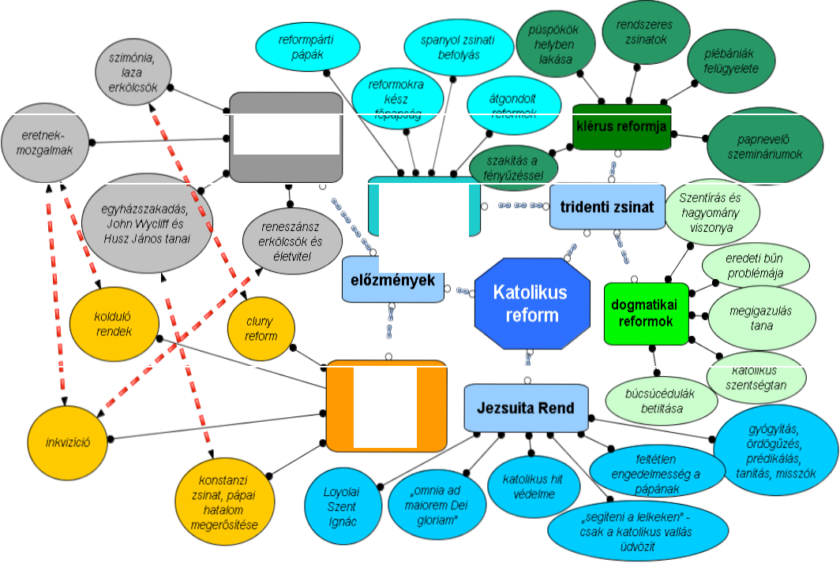
'4
('

kolibbl v61s6gjelenségek

sikerének okai

megoldási klsér1etek

III. REFLEKTÁLÁS
7.) Keresztrejtvény a reformáció témaköréből (7 perc kitöltés + 3 perc ellenőrzés)

… /18 p
Rejtvény – Reformáció és katolikus reform

1

2 3

4
5
6 7

8
9 10
11

12 13

14

15

16

17

18

Vízszintes
2. az anglikán egyház legfőbb vallási méltósága
9. … szövetség: protestáns német fejedelmek és szabad birodalmi városok szövetsége V. Károly császár ellen, vallási és politikai függetlenségük megőrzése érdekében
11. küldetés – a keresztény hit terjesztése/térítés a pogány népek körében
14. pénzért árusított bűnbocsánati lehetőség a középkori katolikus egyházban; megvásárlása automatikusan bűnbocsánatot jelentett
15. itt született meg 1555-ben a vallásbéke, amely
elismerte a Német-római Birodalom felekezeti széttagoltságát
16. az anglikán egyház feje az Act of Supremacy értelmében
18. eleve elrendelés

Függőleges
1. egyházi bírói intézmény a középkorban, amely az eretnekek felkutatására és megbüntetésére jött létre
3. a keresztény humanizmus legjelentősebb képviselője
4. lutheránus
5. az ebben a városban 1414-1418-ig ülésező zsinat legfőbb feladatának a nyugati egyházszakadás megszüntetését és a hitegység helyreállítását tekintette

27

az egyéni elmélyedést helyezte előtérbe
7. Societas Jesu
8. kálvinista
10. ennek az uralkodóháznak a tagja V. Károly német- római császár (1519–1556)
1I
13. az Újtestamentum Máté, Márk, Lukács és János által írott
Jézus-életrajzai
17. a katolikus egyházban a püspökök és a velük egyenlő jogú főpapok gyűlése, amely jogosult arra, hogy egyházi ügyekben határozatokat hozzon

2C A N T E 3R B U R Y É R S E K K O
V T 4E
I T 5K V Z E 6D 7J O A Í R E É N N C D V Z S G
I A O U T É 8R
Ó M T 9S C 10H M A L K A L D E N I
11M I S S Z I Ó T A N I F E O Á B Z K O
R M R S 12S U R 13E A O S B Z S M V
14B Ú C S Ú C É D U L A U E Á A M E S R K T N U R Á G 15A U G S B U R G S N G L S É A A A L
R I
16K I R Á L Y U Z M Á 17Z O C S K
18P R E D E S Z T I N Á C I Ó Ó N
A
T

28

